7 мая 2022
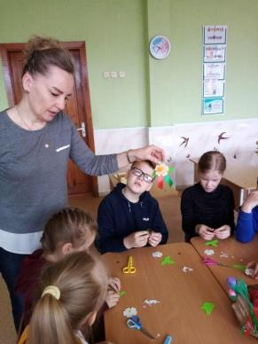
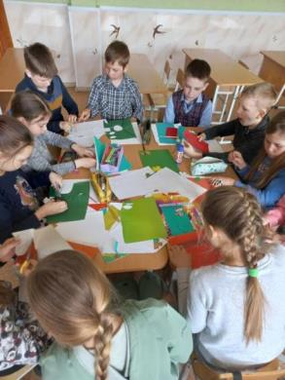
Во 2 «А» прошёл мастер-класс по созданию цветка Победы для украшения одежды. Во время его изготовления учительница Якимович Жанна Ивановна рассказала о том, почему бутоньерка выглядит именно так, почему используются ленты красного и зелёного цвета. На протяжении всего занятия звучала музыкальная подборка «Песни Победы» .Все учащиеся получили большой заряд гордости за победу.

3 «А» и 2 «Б» участвовали в интересном мероприятии «Открытка ветерану». Учительница Левицкая Ольга Викторовна рассказала о том, как во время войны все ждали письма с фронта. Бойцы старались не тревожить своих родных страшными рассказами, пытались утешить, порадовать хорошими новостями. Письма были треугольными, лист легко складывался. Сейчас ветеранов всё меньше и в наших силах порадовать их красивой открыткой, выполненной своими руками, тёплыми словами благодарности. Затем ученики написали пожелания и сложили листы бумаги в форме треугольника , украсили их аппликациями из яблоневых цветов, листиков и веточек, георгиевской лентой победы.

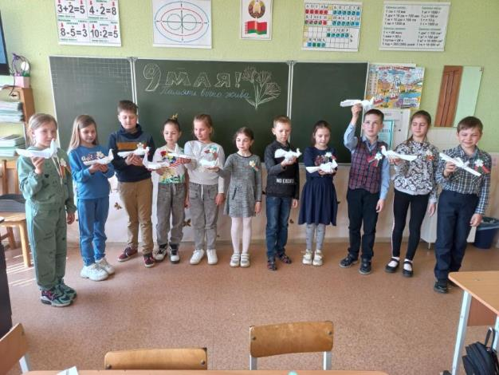

Путешествие во времени «Чтобы помнили, чтобы вспомнили» совершили ученики 2 «Г» класса. Учительница Клышпач Татьяна Михайловна поговорила с детьми о том, как расшифровывается аббревиатура ВОВ, что означает каждое слово, интересно рассказала о героическом прошлом наших дедов. Ученик Капуцкий Сергей принёс подборку фотографий своих родных, чья жизнь была искалечена войной. Затем каждый вырезал из цветной бумаги изображение ладони как знак памяти, благодарности предкам, отвоевавшим победу для нас. Во время занятия звучали песни о вой не и победе.
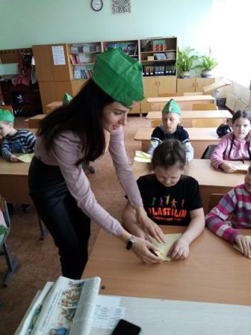
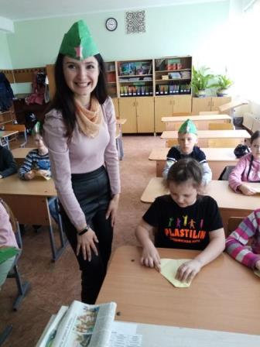
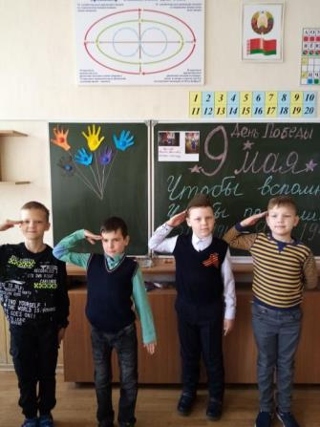
У учеников 2 «В» и 2 «Д» классов не первое занятие , связанное с памятью Победы. Они уже сделали своими руками из бумаги настоящие пилотки, которые надели на урок по созданию самолётика в технике Оригами. Учительницы Зенько Елизавета Владимировна и Дудаль Оксана Николаевна не только показали и вместе сделали красивые самолётики, но и рассказали много нового о жизни лётных бригад времён войны, лётчиках- героях. А после все самолёты испытали на лётные качества. Самолётики с пожеланиями мира и счастья долго летали и плавно приземлялись около школы.
В 3 «Г» классе прошло КТД «Память вечно жива», целью которого было расширить знания детей о Великой Отечественной войне, воспитывать чувства патриотизма, любви к Родине, уважения к славным страницам истории, людям, которые не щадили себя для мира. Мероприятие прошло торжественно, звучали стихи и песни о войне, рассказы о героях и участниках сражений. Затем ученики сделали своими руками бутоньерку Победы и большого бумажного голубя Мира.
